**Correction de la séance : Les experts  au travail !**

Présentation des faits :

Un homme est retrouvé mort au bord de la Seine. Selon les premiers indices recueillis, la victime s’est défendue, pourtant aucune trace de lutte n’est repérée sur le sol. Les enquêteurs pensent que l’homme a été tué dans un autre lieu et déplacé jusqu’au bord du fleuve.

La police scientifique repère sur la veste de la victime une poudre chimique de nature inconnue. Les enquêteurs font rapidement le lien avec la présence, à proximité, d’un entrepôt abandonné (composé de 4 bâtiments) qui servait à stocker des produits chimiques …

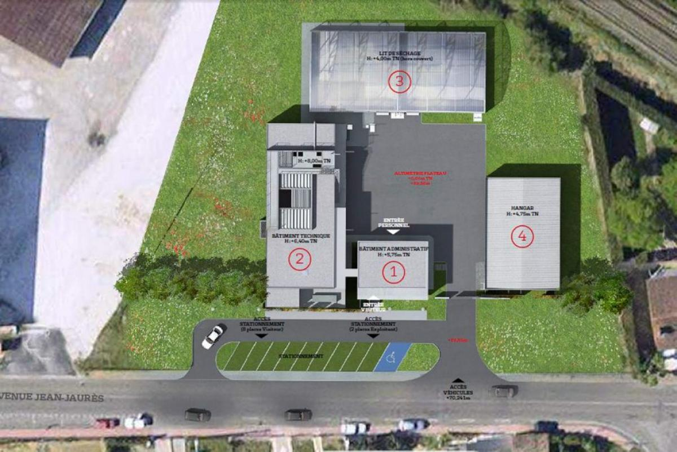

**Le crime a vraisemblablement été commis dans l’un des 4 bâtiments,**

**mais lequel ?**

A partir de documents archivés dans l’entrepôt, les enquêteurs

retrouvent le nom des produits chimiques stockés sur place.

Il s’agit de solutions de :- Sulfate de fer II ( Fe2+ + SO4 2- )

* Chlorure de fer II ( Fe2+ + 2 C*l* -  )
* Chlorure de fer III ( Fe3+ + 3 C*l-*)
* Chlorure de cuivre II ( Cu2+ + 2 C*l* -  )

Hélas, une nouvelle difficulté se présente car, dans ces documents, le numéro des bâtiments dans lesquels sont stockés chacune de ces solutions n’apparaissent pas .

Les enquêteurs ne se découragent pas et prélèvent un échantillon des solutions stockées dans chacun des 4 bâtiments : La solution prélevée dans le bâtiment 1 est étiquetée « solution 1 », celle prélevée dans le batiment 2 est étiquetée « solution 2 », etc.

Ils récupèrent aussi la poudre sur la veste de la victime. Pour l’analyser, les chimistes du laboratoire vont au préalable devoir la dissoudre dans de l’eau distillée.

L’ensemble de ces prélèvements sont alors transmis au laboratoire.

Vous faites partie de l’équipe de chimistes de la police scientifique travaillant dans ce laboratoire.

Vous êtes chargés de découvrir le lieu du crime à partir de l’analyse des prélèvements effectués par les enquêteurs.

Fonctions des chimistes composant votre équipe:

- le rapporteur à l’écrit :……………………………………………………… - Le rapporteur à l’oral:….…………………………………………………..

Vous complèterez le compte rendu d’enquête et le rendrez en fin de séance.

1. Expliquer comment vous allez procéder - sans entrer dans les détails techniques- pour identifier le bâtiment dans lequel l’homme a été assassiné.

* Faire les tests d’identification des ions présents dans chacune des 4 solutions prélevées
* Dissoudre la poudre prélevée dans de l’eau distillée et faire un test d’identification des ions
* Comparer les résultats obtenus
* Conclure

………………………………………………………………………………………………………….

1. **1ere Phase : Analyse des solutions stockées dans chaque bâtiment de l’entrepot**.

**a) Appropriation**

- **Recopier** le symbole des ions présents dans les solutions chimiques stockées dans l’entrepôt ?

Fe2+, SO4 2- , C*l* - , Fe3+  et Cu2+

- Sur le tableau fourni en annexe, **entoure**r les 3 réactifs utilisés pour identifier ces différents ions, puis **compléter** les pointillés ci-dessous :

*- Pour mettre en évidence les ions Fe 2+, Fe 3+et Cu2+, j’utilise la soude comme réactif ;*

*- Pour mettre en évidence les ions* SO4 2-*, j’utilise chlorure de baryum comme réactif ;*

*- Pour mettre en évidence les ions* C*l* - *, j’utilise nitrate d’argent comme réactif.*

1. **Vous allez tout d’abord procéder à l’analyse de la solution 1 prélevée dans le batiment 1.**

- **Compléter** le schéma de votre expérience pour identifier ces ions et **établir** une liste du matériel et des produits nécessaires.

• 3 tubes à essai disposés sur un porte-tube

• 3 flacons compte-gouttes contenant les 3 réactifs ( hydroxyde de sodium, chlorure de baryum et nitrate d’argent)

• 1 bécher contenant la solution 1

• 1 pissette d’eau distillée

…………………….……………………………

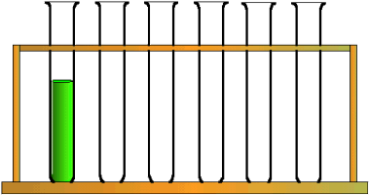

*Mettre l’équipement nécessaire pour pouvoir manipuler en toute sécurité.*

*Un chimiste de l’équipe vient présenter la liste au référent puis récupère le matériel.*

- Décrire vos manipulations pour identifier les ions présents dans la solution prélevée dans le bâtiment 1.

- Verser quelques mL de la solution 1 dans les 3 tubes à essai

- Ajouter quelques gouttes d’hydroxyde de sodium dans le 1er tube ,

puis quelques gouttes de chlorure de baryum dans le 2ème tube,

et enfin quelques gouttes de nitrate d’argent dans le 3ème tube.

- Observer s’il se forme un précipité et conclure (en s’aidant du tableau d’identification fourni en annexe 1).

- Réaliser votre expérience et noter vos résultats dans le tableau ci-dessous :

|  |  |  |  |
| --- | --- | --- | --- |
| Test avec du … | Hydroxyde de sodium | Chlorure de baryum | Nitrate d’argent |
| précipité ? (couleur ? ) | Précipité rouille | Pas de précipité | Précipité blanc |
| Symbole des ions identifiés | Fe3+ |  | Cl- |

- Conclusion : **La solution 1 stockée dans l’entrepot n°1 est du chlorure de fer III**

***Précautions techniques :***

*Avant de procéder à d’autres tests d’identification des ions, il est nécessaire de toujours procéder comme suit : - Vider les tubes à essais dans le récipient récupération*

*- Nettoyer les tubes à l’eau du robinet puis les rincer à l’eau distillée.*

1. Vous allez maintenant procéder à l’identification de la solutions prélevée dans le **BATIMENT n°…** *( les autres groupes vont identifier les autres solutions)*

- Indiquer, sans entrer dans les détails, comment vous allez procéder pour réaliser cette nouvelle série de test.

Suivre le protocole décrit question 2-b avec la solution inconnue étudiée

* Réaliser votre série de tests et consigner les résultats dans le tableau **sur l’ANNEXE 2** page 5.

**- Mise en commun des résultats des tests effectués par les différentes équipes de chimistes**

- Recopier dans les tableaux de l’ANNEXE 2 les résultats des différents tests.

- Rédiger un court texte indiquant le nom des solutions stockées dans chaque bâtiment.

Les solutions stockées dans les 4 bâtiments sont :

- Bâtiment 1 : Chlorure de fer III

-Bâtiment 2 : chlorure de cuivre II

- Bâtiment 3 : Sulfate de fer II

- Bâtiment 4: Chlorure de fer II

1. **2ème phase: Analyse de la poudre prélevée sur le corps.**

Pour ce faire, verser de l’eau distillée dans un bécher contenant la poudre et mélanger avec une spatule.

- Réaliser votre expérience et utiliser l’ANNEXE 2 pour consigner vos résultats.

- Rédiger un court texte donnant la nature de la poudre retrouvée.

La poudre prélevée est constituée de cristaux de chlorure de cuivre II

1. **3 ème phase : Conclusion de votre mission**

Indiquer le bâtiment dans lequel l’homme a été assassiné et rédiger un court texte reprenant votre raisonnement pour arriver à cette conclusion.

L’homme a été assassiné dans le bâtiment 1 car la solution 1 et la poudre contiennent toutes les deux, des ions Cl-  et Fe2+

**ANNEXE 1 : Pictogramme des dangers**

**Tableau d’identification des ions en solution aqueuse**



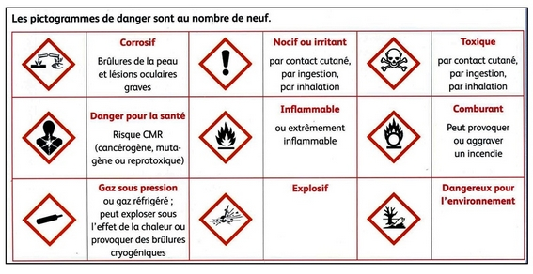

**ANNEXE 2 : Test d’identification des ions présents dans une solution inconnue**

• Solution inconnue 2 :

|  |  |  |  |
| --- | --- | --- | --- |
| Test avec du … | Hydroxyde de sodium | Chlorure de baryum | Nitrate d’argent |
| précipité ? (couleur ? ) | Précipité bleu | Pas de précipité | précipité blanc |
| Symbole des ions identifiés | Cu2+ |  | Cl- |

- Conclusion : solution de chlorure de cuivre II

• Solution inconnue 3 :

|  |  |  |  |
| --- | --- | --- | --- |
| Test avec du … | Hydroxyde de sodium | Chlorure de baryum | Nitrate d’argent |
| précipité ? (couleur ? ) | Précipité verdâtre | Précipité blanc | Pas de précipité |
| Symbole des ions identifiés | Fe2+ | SO4 2- |  |

- Conclusion : solution de sulfate de fer II

• Solution inconnue 4

|  |  |  |  |
| --- | --- | --- | --- |
| Test avec du … | Hydroxyde de sodium | Chlorure de baryum | Nitrate d’argent |
| précipité ? (couleur ? ) | Précipité verdâtre | Pas de précipité | Précipité blanc |
| Symbole des ions identifiés | Fe2+ |  | Cl- |

- Solution de chlorure de fer II

• poudre inconnue

|  |  |  |  |
| --- | --- | --- | --- |
| Test avec du … | Hydroxyde de sodium | Chlorure de baryum | Nitrate d’argent |
| précipité ? (couleur ? ) | Précipité rouille | Pas de précipité | Précipité blanc |
| Symbole des ions identifiés | Fe3+ |  | Cl- |

- Solution de chlorure de fer III